北陸新幹線の開業による北陸の経済効果について

序論（はじめに）
北陸新幹線は、2015年3月14日に開業した。東京から石川県までが一本の線路でつながり、北陸から都心部へのアクセスが飛躍的に容易となったことから、テレビなどのメディアでも注目が集まった。以前は東京から北陸、もしくは北陸から東京へ向かう際の交通手段としては高速バスや飛行機、もしくは特急と新幹線の乗り換えをする必要があった。
本論文では、注目が集まる北陸新幹線に関して、開通までの背景や開通目的、さらには北陸新幹線の開通がもたらした経済効果などについて論ずる。
今回、メディアなどの北陸新幹線の取り上げ方は少し過熱気味で、ブームとして一過性に終わってしまうかもしれない。更に現在政府は地方創生と銘打って様々な施策を講じていて、この流れのもとに北陸新幹線が位置づけられているようにも感じるが、果たして北陸地域の経済効果はどのように考えられているのか、総論的な議論は行われていない。「北陸新幹線の開業による北陸の経済効果について」と題して議論を形成していくことは社会的意義があると判断し、本論文の執筆に至ることとなった。
また、論文中では新幹線経路の中でも特に新幹線開通の影響が大きい、石川県や北陸への経済効果に関しても着目していく。特に石川県は金沢を始め様々な観光資源に恵まれており、この北陸新幹線の開通を県の一大イベントとして盛り立てている。実際にテレビをはじめとするメディアなどで開通の様子を見ると、県をあげてのイベントや行事などが執り行われており、活気のある街づくりを推進できているように見える。
しかし、本論文ではプラスの面だけではなく、ストロー現象に代表されるような「課題」となる面も強調することを忘れないようにしたい。かつてのハコモノ行政のように、作って終わりの一過性のブームで北陸新幹線ブームを終わらせないためにも、冷静な議論が必要だ。本論文では、ブームを取り上げるのはもちろんのことであるが、冷静な客観的データなどを用いて北陸や特に石川県について論じていくこととする。

第１章 新幹線および石川県の概要

1.1 新幹線

1.1.1 新幹線とは
新幹線とは、JRグループの高速幹線鉄道で、1964年開通の東海道新幹線などのこと。全国新幹線鉄道整備法では、「その主たる区間を列車が時速200km以上の高速で走行できる幹線鉄道」（第2条）と定義されている。
北陸新幹線の開通前より営業を行っていた新幹線の種類には以下がある。
・東海道新幹線（東京～新大阪間） 開通：昭和39年
・山陽新幹線（新大阪～博多間） 開通：昭和50年
・上越新幹線（大宮～新潟間） 開通：昭和57年
・北陸新幹線（高崎～長野間） 開通：平成9年
・東北新幹線（東京～新青森間） 開通：平成22年
・九州新幹線（博多～鹿児島間） 開通：平成23年

また、現時点（2015年11月時点）では開通していないが、北海道新幹線が平成27年度末開業予定である。北陸新幹線の開通に伴う経済効果と同様の効果が、北海道でも期待されているし、機運が高まっている。

1.1.2 新幹線の特徴
新幹線がもつ特徴として以下が挙げられる。
- 高速性
最高時速200kmを超える速度で陸上を移動できる唯一の手段である。長距離移動の場合、特急列車と比較しても大幅に移動時間が短縮できる。空気抵抗を極力抑えるなどの技術的な課題を克服して、現代では最も速い陸上輸送方法と言える。

- 安全性
1964年の開業以来、乗客の死亡事故は発生していない。高速バス等の交通機関と比較しても極めて優れた安全性を有する。

- 定時性
新幹線は天候に左右されにくく、雪が降る期間においても安定運行を確保している。高速道路での速度制限や、飛行機での欠航がある場合でも影響を受けにくい。日本のダイヤシステムは海外に輸出された場合高く評価されており、日本の新幹線の定時性は世界的評価が高い。

- 高輸送能力
一度の運行で大量の人を運ぶことができる。例えば東海道・山陽新幹線の16両編成では、1編成1323席（普通車1123 席・グリーン車200席）の定員を輸送可能。高速バスや自動車、飛行機等と比較しても非常に大きな数字である。この高輸送能力は往々にして「運賃」にも影響を与えるので高い方が良いとされている。

- 環境性
新幹線は優れたエネルギー効率を有し、CO₂排出量も極めて低い。
例えば東海道新幹線「のぞみ」と飛行機を比較した場合、東京～大阪間を移動する際の１座席あたりのエネルギー消費量が8分の1、CO₂排出量が12分の1程度とされている。更に部品をいかに軽くするかなど物理的な技術革新も現在進行形で進んでおり、今後も伸びしろがあると言われている。

このように新幹線には大きなメリットが複数あり、優れた交通機関とされている。
「幹線」の名前の通り、新幹線は主要都市のみならず地方都市と地方都市を結ぶ架け橋のような存在なので、現在敷設されていない地域は積極的に新幹線を誘致しようとしている。これには経済的な理由が大きく、「新幹線誘致合戦」などとも評されることがある。

北陸新幹線

1.2.1 北陸新幹線とは
北陸新幹線とは、東京と金沢を結ぶ新幹線のことである。東京を出発し、埼玉県、群馬県、長野県、新潟県、富山県を経由して石川県まで開通している。最高速度は260km / h、到達時間は金沢～東京間で2時間28分とされている。定員は934名。
北陸新幹線の列車は4タイプがある。全区間を走行する「かがやき」と「はくたか」、金沢～富山間のみを走行する「つるぎ」、長野～東京間を走行する「あさま」である。

1.2.2 北陸新幹線 導入の背景
北陸新幹線は当初「北回り新幹線」の名称で1960年代に計画された。1967年に「北回り新幹線建設促進同盟会」が発足し、北陸3県が中心となって建設を求める動きが始まった。1970年に全国新幹線鉄道整備法が交付され、その2年後の1972年に、東京から大阪を長野、富山経由で結ぶ「北陸新幹線」の名称で建設方針が決定した。
ところが、実際に工事が始まったのは1989年であった。これほどまで遅れた原因は主として財源の確保であった。オイルショック等を背景に財源確保が困難となり、更には北陸新幹線の有用性および採算性が問われることとなった。
しかし、1987年の国鉄分割民営化に伴い、再び着工へと進むこととなった。
北陸新幹線は1989年にまず高崎～軽井沢間が着工。その後1997年に高崎～長野間が「長野新幹線」として開業した。この区間から優先的に着工が進んだ背景には１９９８年開催の長野オリンピックがあった。
その後、1998年には長野～上越館の工事実施計画に着工、2000年末には富山までの建設が決定した。そして2005年に富山～金沢までの整備が認可され、同年6月に着工し、2015年3月の開業へと至ったのである。

1.2.3 北陸新幹線 導入の目的
北陸新幹線導入の目的としては大きく2つある。
【東海道新幹線の代替補完機能】
2011年に起こった東日本大震災を契機として、国土強靭化が求められることとなった。太平洋側では東海道地震等の発生が予測されている。
北陸新幹線は東京から北陸地域を経由して関西へと結ぶ路線である。開業から50年が経過した東海道新幹線の代替補完機能を確保という目的から、北陸新幹線の大阪までのフル規格による全線整備が必要となった。

【他の交通機関との役割分担】
交通体系の望ましい姿は、移動距離に応じて自動車、鉄道、飛行機等の交通機関がそれぞれの特性を発揮し補完しあうことにあり、中距離帯では鉄道・新幹線の分担率が高くなっている。北陸新幹線開業以前は東京～金沢間の鉄道による移動は4時間ほどを要しており、走行本数も十分といえるものではなかった。北陸新幹線の開業により金沢～東京間の中距離移動を担う主軸となる必要があった。

石川県

1.3.1 特徴
石川県は本州のほぼ中央部、日本海側に位置する。地勢は南北に細長く、面積はおよそ4,185平方キロメートル。総人口は1,163,968人（平成年4月1日時点）である。県庁所在地は金沢市であり、国の出先機関、金融および企業の支店など、中枢機能が集中する北陸3県での中核的な存在となっている。地理的な特徴として、本州の中央部に位置することから、東京、大阪、名古屋いずれの都市ともアクセスしやすいことが挙げられる。
能登半島国定公園や越前加賀海岸国定公園、千里浜海岸などを代表とした、日本でも指折りの豊かな自然に囲まれた地域である。また、石川県は江戸時代に花開き、NHK交響楽団大河ドラマ「利家とまつ」で有名となったように、加賀百万石文化が今なお息づく文化県である。日本3名園のひとつである「兼六園」や、ひがし茶屋街など昔ながらの趣ある町並みも特徴的である。また、「輪島塗り」に代表される伝統工芸も盛んである。

1.3.2 文化
石川県には、数多くの伝統工芸と伝統芸能が息づいている。伝統工芸では、輪島塗や山中漆器、金沢漆器、九谷焼、加賀友禅、加賀ぬいなどの10品目が国指定伝統的工芸品とされている。ほかにも県指定6品目、未指定20品目もの工芸品がある。
国指定伝統的工芸品10品目の状況を見ると、平成10年の生産額は357億1千万円に達し、京都府に続いて全国第2位の規模である。
伝統工芸が地域に深く根をおろすとともに、多くの工芸作家が生まれている。これまで文化勲章受章者または重要無形文化財保持者（人間国宝）となったうち、17人が石川県在住および関係者である。
伝統文化のみならず、現代文化もまた注目されている。音楽の分野では、オーケストラ・アンサンブル金沢は、1998年に設立されたプロの室内管弦楽団であり、今や世界的に注目を集めている。最近では新たな工芸として、ガラス工芸が注目されており、世界水準の質の高い現代ガラス工芸展が行われている。

1.3.3 歴史
石川県の伝統文化の源流は、加賀藩主前田家とのかかわりにある。前田家は初代の利家以来、歴代藩主が茶の湯を通じ文化事業に深い関心を寄せたといわれている。「加賀百万石」と形容された加賀藩は、江戸幕府において徳川家に次ぐ大藩であったが、外様大名であったために常に幕府からは警戒されていた。そこで利常が文化奨励策を取り、茶人を文化顧問として招き、格調高い文物の収集や美術工芸の育成に力を入れたのである。
加賀藩の主府、金沢は江戸中期には人口10万人を誇る大規模な城下町となる。そして江戸と上方の文化を吸収しながら、独自の加賀文化を築き上げていったという歴史がある。

1.3.4 産業
「平成 20 年石川県労働力調査年報（基本集計）」によると、石川県の産業別就業者数の構成比において、もっとも多いのがサービス業(35%)、ついで製造業(21.2%)、卸売・小売業(17.4%)と続く。製造業は、石川県の移輸出産業（国における輸出産業に相当する）が大部分を締めており、石川県の経済を牽引する産業である。

1.3.5 観光名所
（兼六園）：江戸時代の回遊林泉式庭園の特徴をこんにちに残す代表的庭園。水戸の偕楽園、岡山の後楽園とともに日本の三名園と称されている。

（金沢21世紀美術館）：現代アートを中心とした美術館である。金沢市の中心部に位置し、アクセスもしやすく人気が高い。

（ひがし茶屋街）：美しい格子を持つ古民家が軒を連ねる。国の重要伝統的建造物群保護地区に指定されている。

上に代表される名所を始め、伝統文化、近代文化、自然、を体感できる観光名所が数多くあり、国内外ともに観光地として人気が高い。

第２章 北陸新幹線開通による経済効果の予測と現状

2.1 北陸新幹線開通に伴う経済的効果予測

2.1.1概要
北陸新幹線の開通に伴い、様々なプラスの効果が考えられる。例えば、時間短縮効果により、首都圏をはじめとするほか地域とのビジネスや観光等を目的とした交流人口は大幅に増加することが期待される。また交流人口の増加に伴う、宿泊費、飲食費、土産代、交通費など、さまざまな分野での経済的活性効果も期待される。
ビジネス面では販売ルートを首都圏まで拡大することが可能となる。さらに企業の進出により工場が増設されたり支店が増えることで、雇用増大も見込まれる。
一方、マイナスの効果も考えられる。例えば首都圏へのアクセスが容易になることで、購買客が首都圏に移行してしまう、ストロー現象をもたらす可能性がある。また、通過型観光の増加や宿泊数の減少により、宿泊施設の空室が増加することも懸念される。ビジネスにおいては、これまで石川県に支店や営業所を置いていた企業が、移動時間の短縮に伴い、統廃合を行うことも想定される。ストロー現象は最近に始まった話ではなく、新幹線などの基幹交通が発達した地方都市にはよくある問題で、社会問題の大きなテーマの一つでもある。
また、北陸地方も少子高齢化の波に逆らうことはできない。日本全体のテーマではあるが、日本海側、特に豪雪地帯の若者流出などは深刻で、子供が増えない一方、地域に根差した住民などは取り残されていくので、高齢化は深刻である。
一方で観光資源や漁業資源などは比較的恵まれているとされる。この観光資源や漁業資源をいかに北陸新幹線と結び付けて考えていくかが重要だと考えられる。

2.1.2 石川県における経済効果予測
上述したような経済効果を計量化する一つの試みとして、日本政策投資銀行では、北陸新幹線開通に伴う交流人口の増加入込数を推計するモデルを独自に構築したうえで、石川県内における経済効果の推計を行っている。この調査結果によると、北陸新幹線開通により石川県への首都圏からの入込数は、観光で30%超（約13.8万人 / 年「全国幹線旅客純流動調査」ベース）、ビジネスで約28%約13.8万人 / 年：同左）の増加が見込まれた。
さらにこれら増加入込客が直接消費することによる経済効果（直接効果）は、観光で約61億円 / 年、ビジネスで約20億円 / 年の合計約81億円 / 年と推計された。また、直接効果のみならず、これら需要の増加により県内生産が誘発されることで得られる経済効果（第1次間接波及効果）や雇用者所得の増加が消費を経由して県内生産が誘発されることで得られる効果（第2次間接波及効果）を合計すると、年間約124億円の経済波及効果が石川県内にもたらされる試算結果となった。

2.1.3 石川県内への地域別流動予測
平成19年3月に石川県が発表した「新幹線開業影響予測調査」では、首都圏居住者を対象にしたアンケートにより、北陸新幹線開通後の訪問意向を地域別に調査した結果が記載されている。これによると、北陸新幹線開通後の「観光・買い物」に関しては、金沢地域に約88%、能登地域に約61%と半数以上の訪問意向が得られた。一方、加賀地域では約39%、白山地域では約20%程度の水準となり、地域によって訪問意向に差があることがわかった。また、「業務（出張等）」、「帰省・知人訪問等」の目的においては、いずれも金沢地域への訪問意向が80%を超え、他の地域では20%程度もしくはそれ以下の水準となった。
このような調査結果より、石川県の中でも特に金沢地域および能登地域への流動人口増加が大きく、他地域との流動人口増加に差が出ることが予測される。

2.2 北陸新幹線開通の経済的効果

2.2.1 北陸新幹線の利用状況
北陸新幹線が開通して以来、鉄道の利用状況は大きく変化した。JR西日本によると、北陸新幹線開業から半年間の利用者数は482万人にのぼっている。開通前に利用されていた特急「はくたか」「北越」と比べ、北陸新幹線開通後は一日あたりの平均利用者数が3倍を上回っている。開通直後の局所的な伸びを考慮に入れても、非常に大きな人口交流が起こっていると考えられる。JR西日本での予測は前年比2.2倍程度であったが、その予測をはるかに上回る利用者が存在する。

2.2.2 北陸および石川県への企業進出・本社移転
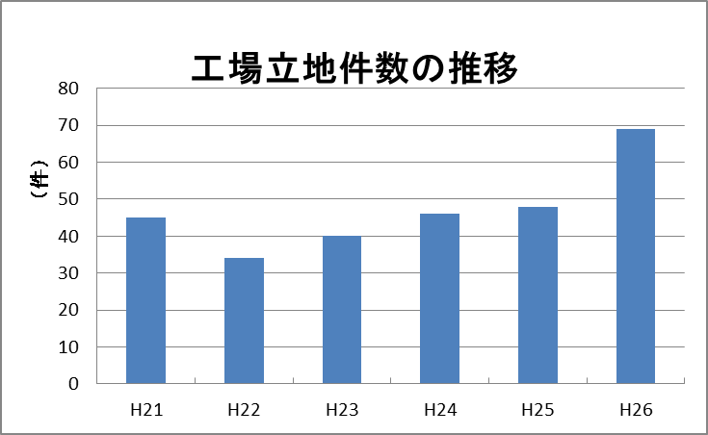
図１．北陸への工場立地件数の推移
図１には経済産業省が行った「工場立地件数動向調査」における、北陸への工場立地件数の推移をグラフで示す。図より、北陸地域への工場立地件数は平成26年におよそ70件となり、前年と比べて約1.4倍と増加している。これは、ものづくりの産業集積地であること、災害リスクの低さ、豊富な経営資源（労働力、土地、エネルギー等）が手に入りやすいこと、といった北陸の強みに加え、北陸新幹線の開通による首都圏とのアクセスの向上という要素が加わったことで、企業進出が加速したものと考えられる。具体的には、本社機能（一部）の移転、研究開発機能の移転、企業進出（工場の新建設）が行われている。
増えたのは工場だけではない。新幹線開業にともなう観光・消費の拡大を見据えた大型ショッピングセンターの新設もある。さらに、営業エリアを北陸へと拡大しようとする企業や、不動産需要の増加見据えた企業、観光客向けに高級志向の宿泊施設を新設する企業など、さまざまな分野で企業進出が見られる。
地元企業による新たな事業展開も行われている。北陸地域の企業は、新幹線開通後の需要拡大を見据え、新たな設備投資を積極的に行なっている。特に宿泊、飲食、運輸、機器関連分野で設備投資が盛んである。
北陸新幹線が開通したことによるメリットは大きい。東京からのアクセスが便利になったことから、ビジネス的な交流の機会が増加している。例えば新幹線開業を記念した大商談会が行われた際には北陸三県のみならず、長野県、新潟県、群馬県、岐阜県も参加し、商談が行われた。また、石川県が東京都で開催している「百万石マルシェ」では、平成26年における県産食材の受注件数および受注金額が過去最高となった。
このようなビジネス間での交流が盛んになることで、経済が一時的に活性化されるだけでなく、相互にメリットをもたらす新たな事業展開が生まれる可能性が高まる。
石川県では伝統的な産業や文化が多くあるが、それらを観光化し、観光客により石川県の産業を身近に感じてもらうことで、全国に発信していくことができる。富山県や福井県の漁業でも同様である。

2.2.3 宿泊者数と観光客数の変化
（石川県全体）
観光庁が平成27年に行なった「宿泊旅行統計調査」によると、平成27年4月～7月にかけての4か月間の石川県内での宿泊者数は、前年同時期と比較して1.2倍となった。背景には、海外からの観光客数が増加していることが挙げられる。平成27年4月～7月の宿泊者数は、日本人が520万人、外国人が35万人であり、それぞれ前年と比べて18%、45%伸びている。

（金沢地域）
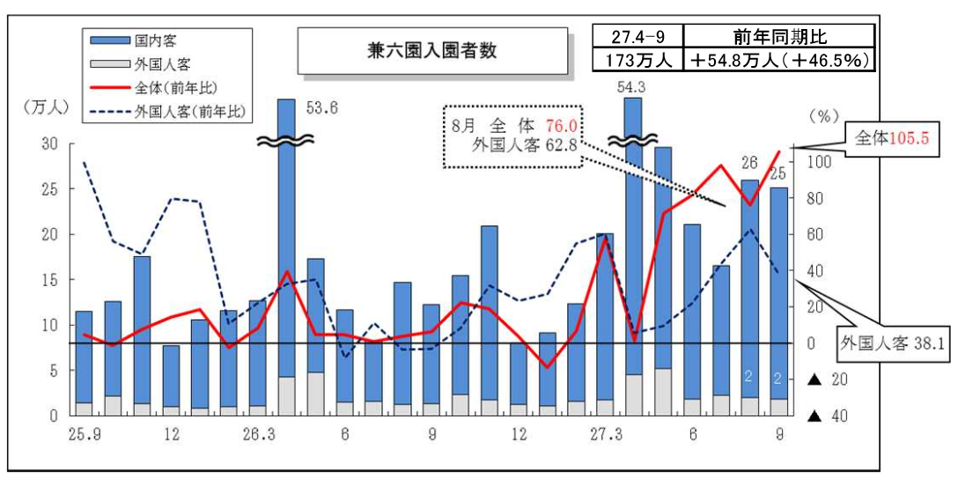
図. 兼六園入園者数の推移
日本三名園の一つである兼六園の来園者数の推移を図に示す。兼六園への入園者数は、北陸新幹線開通の平成27年4月以降、前年を大きく上回る水準を維持していることがわかる。
金沢地域にある別の観光名所、金沢21世紀美術館では、平成21年度から平成25年度までの1か月あたりの入場者数は、平均12.5万人であった。しかし、平成27年4月～6月の平均来場者数は18.8万人となり、およそ1.5倍もの水準となった。

（能登地域）
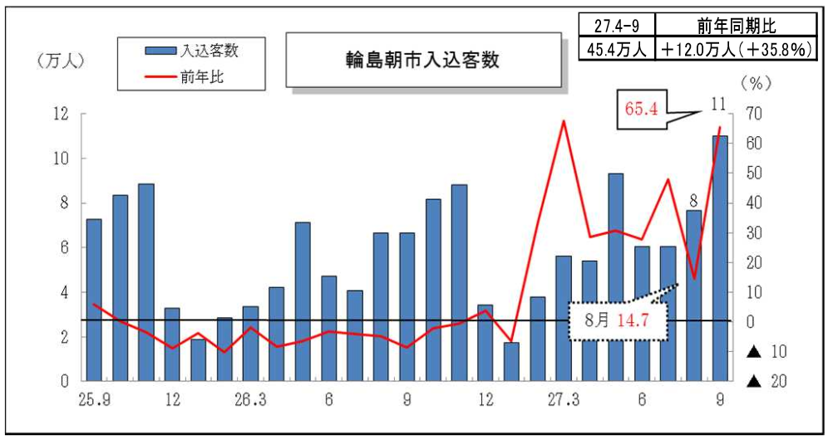
図. 輪島の朝市入込客数の推移
能登地域を代表する観光として「輪島の朝市」がある。こちらも北陸新幹線が開通した平成27年3月以降、前年同時期と比べて大きく入込客数が伸びていることがわかる。

結論

今後の展望
- 北陸新幹線の経路拡大
北陸新幹線は現在東京から金沢までとなっているが、今後は福井県、最終的には大阪府までのルートに延伸されることが想定される。
2015年1月の政府・与党整備新幹線検討委員会では、金沢―敦賀間の新幹線開通を3年前倒しし、2023年春ごろとした。また、金沢―福井間は更に早い時期での開通を見込んでいる。
敦賀以西のルートは未だ正式には決まっていない。関西圏と北陸各県の間の流動は非常に大きく、ルートの選定が大きな影響をもたらすためである。ルートには３つの候補が挙げられている。

【若狭（小浜）ルート】
経路：敦賀駅―小浜市―亀岡市―新大阪市
建設費：約9500億円（車庫線・回送線整備費は不要）
建設延長：123km
所要時間：敦賀駅―新大阪駅33分（「サンダーバード」と比べ42分短縮。（以下同じ））
需要：約26,000人 / 日
総便：約1兆400億円
メリット：
東海道新幹線に乗り入れないため相互調整が不要
東京―大阪間で二重系統が完全に構築
日本海国土軸の構築に寄与（敦賀―小浜間）
賃金が現行ルートより少し割高程度に抑えられる
デメリット：
需要は候補3ルート中最小
京都駅を通過しないため費用対効果や開業による波及効果も小さい
都心部（新大阪駅付近）での大規模な建設工事が必要。建設費が最高額

開業による波及効果：
全国 135、広域連合地域 100、関西（広域連合地域+福井県・奈良県） 106、中京 6
（若狭ルートの場合の関西広域連合地域に対する波及を100）

【湖西ルート】
経路：敦賀駅―高島市―大津市―京都駅東方で東海道新幹線に合流
建設費：約7,700億円（うち約1500億円の車庫線・回送線整備費は、東海道新幹線過密ダイヤ対策として必要となるもので、中央新幹線開業が先行時は不要）
建設延長：81km
所要時間 敦賀駅 - 新大阪駅：35分（40分短縮）
需要：約31,000人/日
総便益：約1兆1200億円
メリット
開業による波及効果は関西広域連合府県、および関西全体では3ルート中最大
デメリット
東海道新幹線乗り入れの可能性が不透明である
中央新幹線開業まで新大阪乗り入れ本数が制限される可能性（過密のため）
運行管理システムが東海道新幹線と北陸新幹線で異なる
現在の湖西線沿いに建設した場合の、比良おろしによる運転見合わせ
東京 - 大阪間の二重系統が完全には構築できない

開業による波及効果：全国 150、広域連合地域 108、関西 118、中京 6

【米原ルート】
ルート：敦賀駅 - 長浜市 - 米原駅
建設費：約5,100億円（車庫に係る費用約1,500億円を含む）
建設延長：44km
所要時間 敦賀駅 - 新大阪駅：
米原駅乗り換えなしの場合45分（30分短縮）、ありの場合 50分（25分短縮）
需要：米原乗り換えなし 約33000人/日、あり 約28000人/日
総便益：米原乗り換えなし 約1兆1800億円、あり 約1兆1200億円

メリット
需要は乗り換えなしでは3ルート中最大
費用対効果は乗り換えの有無にかかわらず3ルート中最大
既に白山総合車両所があることからコスト削減の余地あり
敦賀駅付近に車両基地を建設することが決定している
開業による全国（特に中京圏）への波及効果は3ルート中最大

デメリット
東海道新幹線乗り入れの可能性が不透明
運行システムが異なる点は湖西ルートと同様
東京 - 大阪間の二重系統は完全に構築できない
若狭ルートと比べて運賃（新幹線特急料金込み）が割高になる可能性
開業による波及効果：（カッコ内は乗り換えあり）
全国177(175)、広域連合地域 102(101)、関西 114(113)、中京 30(30)

さらに、関西広域連合「北陸新幹線ルート提案に向けた検討結果」（2013年3月）では想定されていなかったが、2015年8月までにJR西日本社内の勉強会で検討されていることが明らかになったルートがある。若狭（小浜）ルートの具体案のひとつ、または従来の若狭（小浜）ルートの変形版と位置づけられている。京都駅以西は大深度地下線となる事が想定されている。

【小浜・京都ルート】
ルート：敦賀駅―小浜市―京都駅―新大阪駅
メリット：
京都駅を経由することで京都市周辺を訪れる観光客の需要が取り込める
京都と北陸地方を直結できる

デメリット：
若狭ルート以上の建設距離となり、京都駅以西の地下線建設コストも高額となる

- 石川県の今後の取り組み
北陸新幹線金沢開業にかかわるアクションプラン「STEP21」によると、石川県では新幹線の開業効果を最大限に引き出し、県内全域へ波及させるための取り組みとして3つの基本戦略を掲げている。
- 観光誘客の拡大
交流人口の拡大により地域の活性化を図ることを大きな一つのテーマとして、その中核を担う観光に大きな役割が期待されている。戦略の方向性は以下の4つとされる。
- 魅力ある観光地づくり
温泉地の活性化や歴史ある街並みの利用促進
体験・交流型観光の推進と新たな観光資源の掘り起こし
祭りや伝統芸能等の地域資源を活用したイベント開催
観光地の環境保全活動

- 戦略的情報発信
首都圏及び北陸新幹線沿線地域を対象とした情報発信とキャンペーン展開
首都圏におけるPR拠点の充実と強化
JRとの連携によるデスティネーションキャンペーンの実施
国際会議、学会などコンベンション等の誘致促進
海外誘客の促進

- 受け入れ体制の整備
全権的な観光イメージアップ運動の推進
地域ボランティアの育成とスキルアップ
観光案内標識の整備

- 広域連携の推進
圏域・県域を越えた広域的観光地形成の取り組み
北陸新幹線沿線地域との連携

- 魅力ある交流基盤づくり
首都圏から大量の旅行客を受け入れるためには二次交通の整備と充実のみならず、これらを活用するソフトが重要となる。ビジターの回遊を促すコリドー（回廊）の形成というコンセプトに基づき、案内情報、乗り継ぎの利便性向上といった二次交通の充実などに力を入れるとともに、地域固有の資源に磨きをかけ、ビジターを迎え入れる交流拠点づくりや若者を呼び込めるにぎわいのあるまちづくりに取り組む。
- 回遊性の向上
ビジターの回遊性を高める二次交通の整備
「ダブルラダー結いの道」整備構想の推進
観光資源としての「道」の魅力発信

- まちの魅力を高め、交流拡大につながる拠点の整備・充実
金沢駅周辺と都心部の回遊性の向上
美しい石川の景観づくり
歴史的街並みの保全・再生
文化遺産等の掘り起こし、保存および活用に向けた取り組み
自然とのふれあい空間づくりの推進

- にぎわいのあるまちづくり
地域の商業・観光施設等が一体となったそぞろ歩きができる快適な交流空間
すべての人々が安心して快適に移動できる街づくり
滞在先等におけるIT環境の向上

- 産業・地域づくり
新幹線開業効果を地場産業の振興とつなげるには、首都圏という巨大な市場を取り込むとともに、産業経済面での結びつきを深めることで産業集積の高度化を図り、地域経済の競争力を強化することが重要である。
農林水産業では、ブランド化を進め、地域づくりでは、活動の核となる人材の育成を図るとともに、行政や企業、大学等との連携により、地域固有の資源を活用した新たなビジネスの創出に向けた取組みを促進する。
一． 地場産業等の新ビジネス展開
いしかわ産業化資源活用推進ファンド（活性化ファンド）による産業の活性化
新たなビジネス展開の促進
産学・産業間の連携による新産業の創出
地域商業の活性化

二．企業誘致等による産業基盤の強化
戦略的な企業誘致
ニッチトップ企業など次世代型企業群の創生
産業人材の確保・育成

三．農林水産業の振興
農林水産業とサービス業（観光など）の連携による地産地消の促進
県産食材のブランド化及び販路拡大

- 地域づくり
新たな地域ブランドの形成・強化
過疎地における地域ビジネスの創出
首都圏等との交流居住の取り組み強化
地域づくりを担う人材育成

課題
- 北陸新幹線開通に伴う沿線地域での課題
北陸新幹線の開通に伴い、沿線地域がそれぞれ経済効果を受けている。しかしの差は大きい。
北陸以外の地域からの旅行客の多くは「北陸」として一つのまとまりと認識しているケースも少なくない。北陸地域、またそれ以外の地域との連携を密にする必要がある。

- 鉄道以外の交通網とのバランス
新幹線開通に伴い、従来利用されていた特急列車および航空機の利用客が大きく減少している。2015年4月では、小松―羽田間の航空利用が減少し、利益が3割以上も落ち込んでいる。

- 石川県内の課題
上述したように経済的な恩恵を大きく受けている石川県であるが、課題も多い。以下が挙げられる。
- 街中の混雑緩和
→街中の混雑は現状でも深刻なものがある。ここに観光客などが多く押し寄せれば混雑に拍車がかかりかねない。大局的な是正政策が求められる。
- 宿泊施設不足による宿泊費高騰
→ホテル不足は東京だけの問題ではない。北陸地方の宿泊施設は不足している。外国人観光客の増大とビジネスホテルの需要によって供給が追い付いていないのが現状だ。北陸地方の宿泊施設不足は待ったなしの状況である。
- 県内二次交通の整備
- 全国的な認知活動の強化
→北陸と言うと石川県と新潟、石川県と言うと金沢、程度の認識しかない人も多い。中でも北陸における石川県の優位性は大きく、そのうち金沢などの観光施設は充実していて認知度も高いが、それ以外の観光地の知名度は低い。観光地のアピール方法を考えていなかければならないだろう。

結言
北陸新幹線開通による経済的効果を、石川県を中心に論じた。開通から半年以上が経つ今もなお、開通効果は強く感じる。
しかし、一方では長期的な戦略を視野に入れることの重要性も感じる。北陸新幹線、および各地域での魅力度を向上し、環境を整えていくことでそれぞれの地域が独自性を持った地域創生となるよう期待したい。
国は地方創生などと銘打って様々な政策を論じているが、ハコモノありきな対策は打ってほしくはない。また今回の北陸新幹線開通による北陸地方の注目を一過性のものにしてはならない。新幹線は北陸地方のインフラとして重要だが、目的ではないからだ。このインフラをどのようにして役立てるか、より魅力的な地方にしていくのかの議論はまだまだ始まったばかりではあるが、国民的な議論が高まっていることは間違いないし、議論していくことが重要だと感じる。
参考文献一覧

ブリタニカ国際大百科事典：https://kotobank.jp/word/%E6%96%B0%E5%B9%B9%E7%B7%9A-81445
JR東海環境サイト：http://eco.jr-central.co.jp/making/index8.html
北陸新幹線スペシャルサイト：http://hokuriku-w7.com/about/
石川県企画振興部 新幹線・交通対策監室 公式サイト：http://www.pref.ishikawa.jp/shink/hokuriku-shinkansen/about.html#pg02sa1
石川県ホームページ：http://www.pref.ishikawa.lg.jp/investishikawa/j/outline/
石川新情報書府：http://shofu.pref.ishikawa.jp/
石川県産業革新戦略2010：http://www.pref.ishikawa.lg.jp/syoko/strategy2010/documents/strategy2010_1.pdf
（株）日本政策投資銀行「北陸新幹線金沢開業による石川県内への経済波及効果」：http://www.dbj.jp/pdf/investigate/area/hokuriku/pdf_all/hokuriku_1303_01.pdf
石川県「新幹線開業影響予測調査」：http://www.pref.ishikawa.jp/shink/step21/approach/data/step21-0703.pdf
経済産業省「H26通年 工場立地動向調査」：http://www.meti.go.jp/statistics/tii/ritti/result-2.html
石川県金沢城・兼六園管理事務所
金沢市公式サイト：http://www4.city.kanazawa.lg.jp/
輪島市観光課
Wikipedia「北陸新幹線」：https://ja.wikipedia.org/wiki/%E5%8C%97%E9%99%B8%E6%96%B0%E5%B9%B9%E7%B7%9A
STEP21公式サイト：http://www.pref.ishikawa.jp/shink/step21/about/strategy.html
東洋経済新聞：http://toyokeizai.net/articles/print/73153

